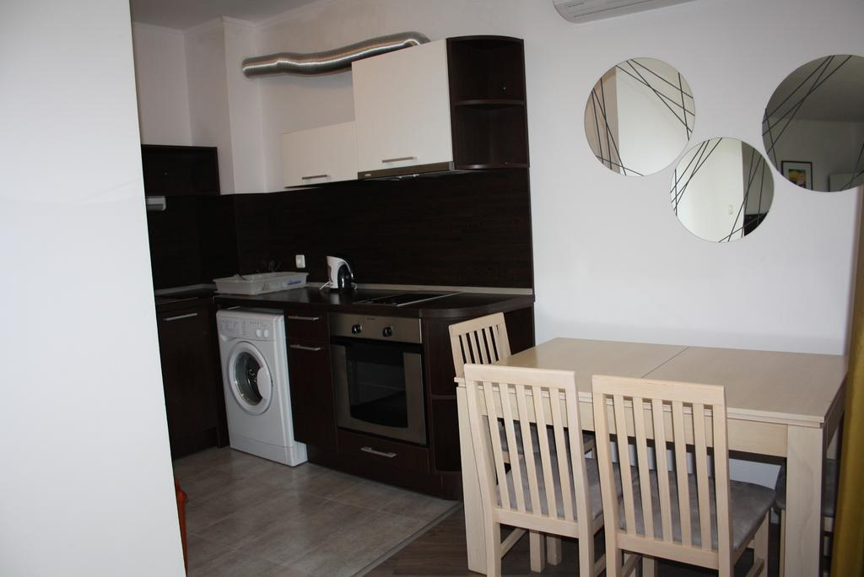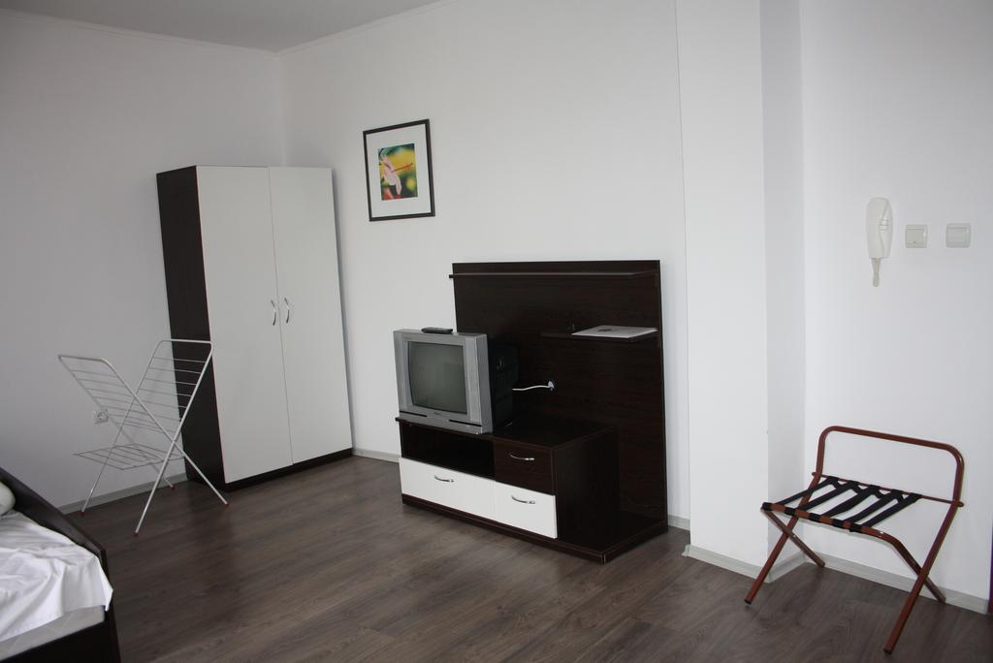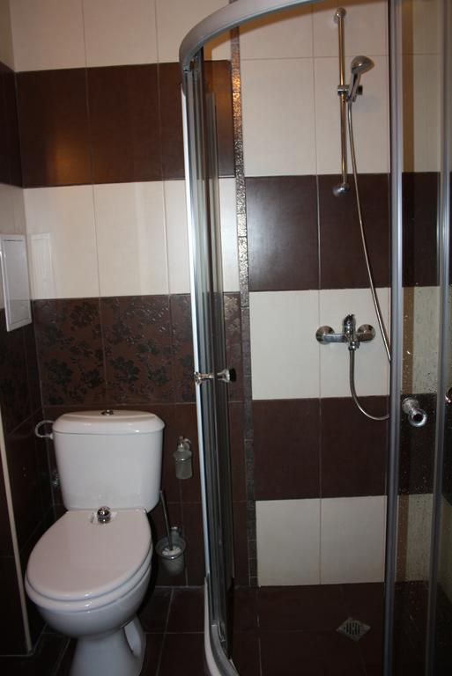
댴 Самостоятелна баня
Размер на стаята 40 m²-55 m² Студио
- 2 единични легла

Това студио разполага със самостоятелен балкон и включва кът за сядане и кухненски бокс. Предоставя условия за самостоятелно готвене и пране. Удобствата включват кабелна телевизия и пералня. При заявка единичните легла могат да бъдат съединени.
Удобства в стаята:
- • Душ
- • Телевизор
- • Климатик
- • Кухненски бокс
- • Балкон
- • Хладилник
- • Тоалетна
- • Пералня
- • Самостоятелна баня
- • Дрешник
- • Кабелни канали
- • Диван
- • Дървен под/паркет
- • Трапезария
- • Електрическа кана
- • Кухненски прибори и съдове
- • Фурна
- • Котлон
- • Хавлиени кърпи
- • Спално бельо
- • Маса за хранене
- • Сушилник за дрехи
- • Тоалетна хартия

